

实 验 报 告
（2025 / 2026 学年 第 一 学期）

课程名称 | 机器学习（双语）
实验名称 | Basic Python usage in machine learning
实验时间 | 2025 | 年 | 12 | 月 | 25 | 日
指导单位 | 物联网学院
指导教师 | 宋旭琳

学生姓名 | 姜承前 | 班级学号 | B23080413
学院(系) | 物联网学院 | 专 业 | 网络工程

实 验 报 告
实验名称 |  | Basic Python usage in machine learning |  |  |  |  | 指导教师 |  |  | 宋旭琳
实验类型 |  | 上机 |  | 实验学时 |  | 2 | 实验时间 |  |  | 2025年12月25日
- 实验目的和要求
实验要求：Learning to use Python for basic machine learning approaches.
实验目的：1）Knowing the basic usage of Python;
2）Understanding the theory of SVMs and k-Means;
3）Knowing how to use machine learning approaches to process small-size datasets.
二、实验环境
机器硬件配置：
CPU: 12th Gen Intel(R) Core(TM) i7-12650H @ 2.70 GHz
GPU: NVIDIA GeForce RTX 4060 Laptop GPU
软件安装：
Python 3.11
numpy==1.24.1
scipy==1.14.1
matplotlib==3.9.2
scikit-learn==1.5.1
pandas==2.3.0
开发环境 (IDE): vscode
- 实验原理及内容
任务一：支持向量机 (SVM)
1.实验原理
支持向量机是一种强大的监督学习分类算法。其核心思想是在特征空间中寻找一个能将不同类别样本点分得“最开”的最优决策边界（超平面）。
SVM的决策过程主要依赖于以下几个关键概念：
1.最大间隔：在众多可能的决策边界中，SVM寻求的是能使得离边界最近的样本点到边界的距离最大化的那一个。理论上，更宽的间隔意味着模型具有更好的泛化能力。
2.核技巧：对于线性不可分的数据，SVM通过核函数（如RBF核、多项式核）将数据从原始特征空间巧妙地映射到更高维度的空间，从而在这个新空间中找到一个线性的决策超平面。这使得SVM能够高效地处理复杂的非线性分类问题。
3.正则化参数C：在实际数据中，完全的线性可分非常罕见。SVM通过引入“软间隔”机制，允许模型在一定程度上“容忍”一些分类错误。正则化参数C负责调控这种容忍度，它在“追求更宽的间隔（避免过拟合）”和“减少训练集上的分类错误”这两个目标之间进行权衡。
2.实验内容与分析
本实验首先实现了对Iris数据集的SVM分类及决策边界的可视化。为了直观展示，我们选取二维特征空间进行分析。下图展示了在使用花萼特征（sepal length vs sepal width）和默认参数（C=0.01）时，四种不同SVM配置下的分类结果。

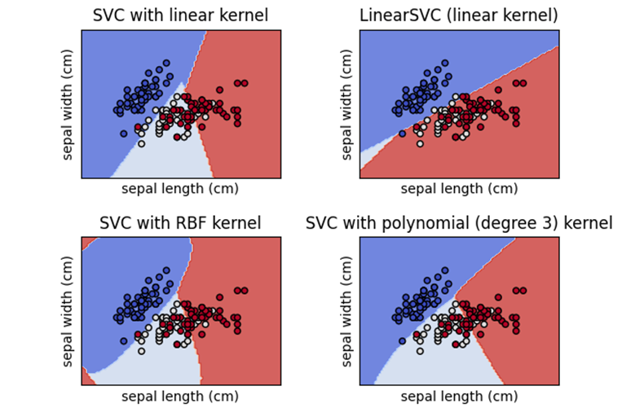
图1基于花萼特征的SVM分类基础结果
此图作为后续对比分析的基准，成功展示了不同SVM配置下的决策边界。从中可见，线性核（linear）与非线性核（RBF, poly）在处理重叠数据时存在明显差异。同时，依据实验要求对比了两种线性SVM实现：SVC(kernel="linear")和LinearSVC。两者生成的线性边界高度相似，验证了它们在解决线性问题上的共同目标。其细微差异源于底层库和损失函数的不同，LinearSVC通常在处理大规模数据集时更具效率优势。在验证了不同核函数的基础表现后，我们通过修改SVM中最为关键的超参数之一正则化参数C，以深入理解其对模型行为的影响。如图2与图3所示，两张图固定使用花萼特征，对比了C在一个小值 (0.01) 和一个大值 (100) 时的决策边界变化。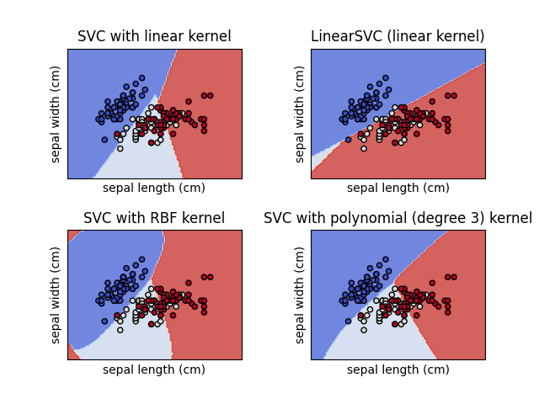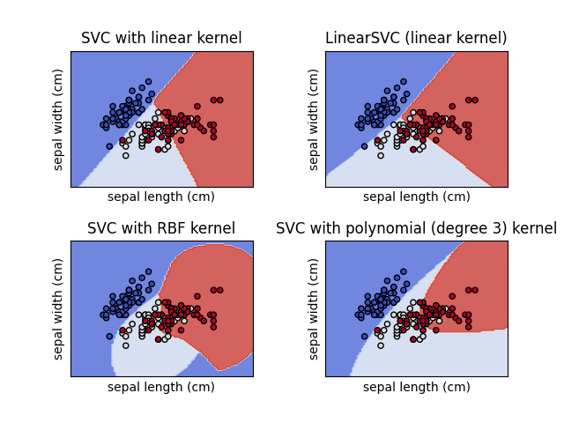
图 2：C=0.01时的决策边界 图 3：C=100 时的决策边界
在探究了参数C的影响后我们发现，即使通过调参，模型的性能提升也受限于输入特征的质量。因此，我们进一步将研究的重心放在了特征选择上，对Iris数据集中全部6种二维特征组合进行了系统性测试。为了清晰地展示特征质量对分类结果的决定性影响，下面选取其中最具代表性的三种组合（弱、混合、强）进行对比分析。
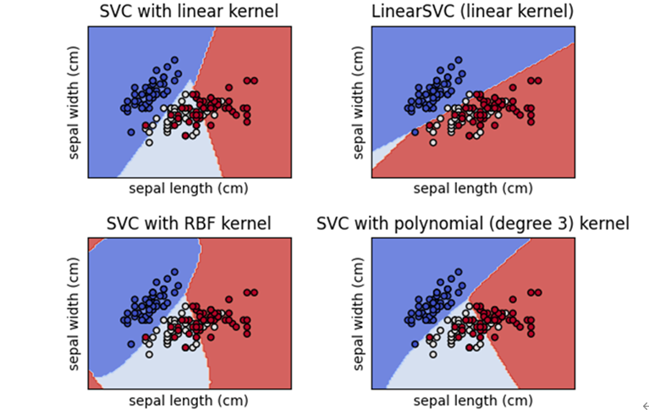
图4 弱特征组合 (sepal length vs sepal width)
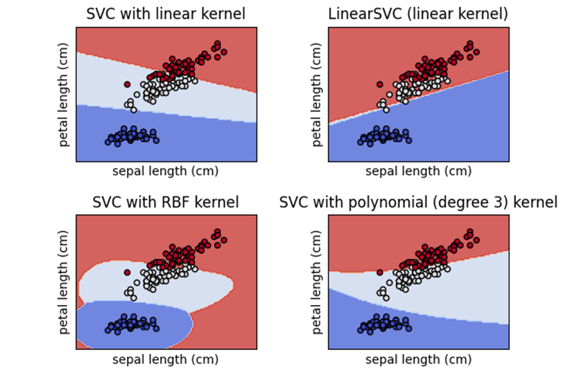图5 混合特征组合 (sepal length vs petal length)
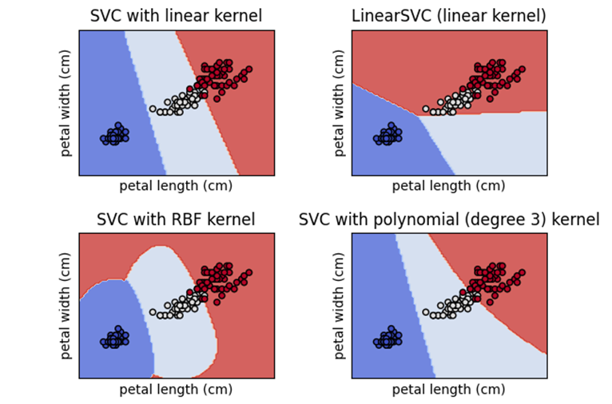
图6 强特征组合 (petal length vs petal width)
本次关于支持向量机的实验，通过对不同核函数、正则化参数C以及特征组合的系统性探究，得出了深刻的结论。实验结果清晰地表明，特征选择是决定模型最终性能的根本性因素。我们的分析始于弱特征组合（花萼长度 vs 花萼宽度），在这种情况下，数据点严重重叠，即使是复杂的非线性模型也难以取得理想的分类效果。然而，当实验中仅仅引入一个强特征（如花瓣长度）后，模型的分类性能便得到了立竿见影的显著改善。最终，当使用由两个强特征（花瓣长度 vs 花瓣宽度）构成的最优组合时，Iris数据集几乎变得线性可分，此时所有受测模型均表现优异。
因此，本次对比分析有力地证明，在机器学习的实践流程中，寻找并利用最具区分度的特征组合是至关重要的步骤，其重要性甚至超过了单纯的算法参数调优。一个高质量的特征集可以化繁为简，让简单的模型也能发挥巨大效能；反之，在低质量的特征上过度调参，往往事倍功半。
任务二：基于K-Means的Iris数据集聚类
1.实验原理
K-Means是一种广泛应用的基于划分的聚类算法。其核心思想是将数据集划分为k个不同的簇（cluster），并使得每个数据点都属于离它最近的那个簇的中心（即质心, centroid）。算法通过一个迭代的过程来找到最优的簇划分。K-Means算法性能的关键在于两个方面：簇数k的正确选择和初始质心的选择。一次不佳的初始化可能导致算法收敛于局部最优解，而k值的选择则直接决定了聚类结果是否有意义。
本实验任务的核心是使用scikit-learn库中的KMeans模型，对Iris数据集进行聚类，并通过3D可视化来探究不同参数配置对聚类结果的影响，最后引入量化指标对结果进行客观评估。
2.实验内容与分析
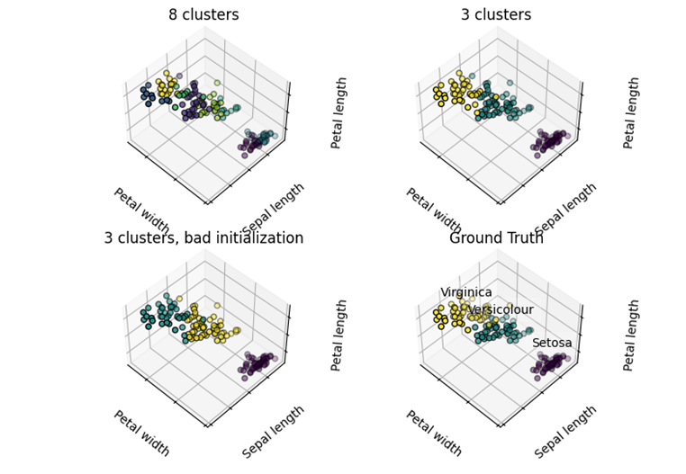
图7：不同参数设置下的K-Means聚类结果与真实类别对比
为了探究K-Means算法的关键特性，本实验首先在Iris数据集上进行了聚类，并对结果进行了三维可视化。我们设计了一系列对比实验来观察不同参数配置对聚类效果的影响。实验结果如上图所示，图中并列展示了三种不同配置下的聚类结果，以及作为参照标准的真实数据分布。
通过对图8进行细致的定性分析，我们可以清晰地看到参数设置对聚类结果的决定性影响。首先，左上角的“8 clusters”图展示了当我们将簇数k错误地设置为8时的情景，算法虽然完成了任务，但其结果完全偏离了数据真实的内在结构，因此是无意义的。这直观地证明了k值预设的合理性是聚类分析的先决条件。
其次，对比左下角的“3 clusters, bad initialization”和右上角的“3 clusters”可以发现，即便是k值设定正确，聚类结果也可能存在差异。前者由于采用了单次随机初始化，其结果有可能陷入局部最优，而后者通过多次、智能的初始化策略，其聚- 结果在视觉上与右下角的真实类别高度吻合。这不仅验证了在合理配置下K-Means算法能够有效发现数据的自然簇群，也生动地揭示了该算法对初始化方法的敏感性以及稳健初始化策略的重要性。
尽管上述的可视化分析为我们提供了关于聚类效果的直观印象，但这种评估方式在很大程度上依赖于主观观察，缺乏科学的精确性和客观性。为了对不同参数配置下的聚类结果进行更为严谨的比较，依据实验的提高要求，我们引入了两种常用的聚类评价指标来进行量化评估。
- 调整兰德指数 (Adjusted Rand Index, ARI): 当已知真实类别标签时，该指标用于衡量聚类结果与真实标签的吻合程度。其值域为[-1, 1]，分数越接近1，表明聚类结果与真实情况越一致。
- 轮廓系数 (Silhouette Score): 该指标不依赖于真实标签，通过计算簇内样本的紧密度和簇间样本的分离度来评估聚类本身的质量。其值域同样为[-1, 1]，分数越接近1，代表聚类质量越高，簇结构更优。
表1三种不同K-Means配置下的性能指标
配置 | Adjusted Rand Index (ARI) | Silhouette Score
k_means_iris_8 | 0.3972 | 0.2890
k_means_iris_3 | 0.7302 | 0.5528
k_means_iris_bad_init | 0.7163 | 0.5512
表1中的量化数据为我们的定性观察提供了强有力的数据支撑。k_means_iris_3在两项指标上均获得了最高分，客观地证明了其聚类结果在所有测试配置中是最佳的。与此相对，错误k值的配置得分最低，从数值上验证了其聚类结果的低质量。
源码：
from sklearn.metrics import adjusted_rand_score, silhouette_score
for name, est in estimators:
# 从已经训练好的模型中获取预测的簇标签
labels_pred = est.labels_
# 1. 计算调整兰德指数 (Adjusted Rand Index, ARI)
ari = adjusted_rand_score(y, labels_pred)
# 2. 计算轮廓系数 (Silhouette Score)
silhouette = silhouette_score(X, labels_pred)
print(f"\n配置: {name}")
print(f" 调整兰德指数 (ARI): {ari:.4f}")
print(f" 轮廓系数 (Silhouette Score): {silhouette:.4f}")
四、实验小结
本次机器学习实验通过两个核心任务——基于支持向量机（SVM）的分类和基于K-Means的聚类，让我对这两种经典的机器学习算法有了深入的理解和实践体验。
在任务一（SVM分类）中，我通过系统性的对比实验认识到，一个成功的分类模型是多方面因素共同作用的结果。实验清晰地表明：特征选择是决定模型性能上限的关键，高质量的特征（如Iris的花瓣尺寸）能让复杂的分类问题变得简单；核函数的选择决定了模型处理线性与非线性问题的能力；正则化参数C的调优则是在模型的泛化能力与拟合精度之间寻求平衡的关键。单纯追求对训练数据的完美拟合（如过大的C值）极易导致过拟合。
在任务二（K-Means聚类）中，我深入探究了无监督学习的特性。实验结果验证了K-Means算法的两大核心特点：1）超参数k的选择至关重要，直接决定了聚类结果是否有意义；2）算法对初始化敏感，稳健的初始化策略是获得可靠、稳定聚类结果的保证。此外，通过引入ARI和轮廓系数等评价指标，我学会了如何对无监督学习的结果进行科学、量化的评估，而不仅仅依赖于主观的可视化观察。
总的来说，本次实验不仅锻炼了我的Python编程和scikit-learn库的使用能力，更重要的是让我深刻体会到机器学习实践中，理论、数据、调参和评估环环相扣的重要性。

五、指导教师评语
成 绩 |  |  | 批阅人 |  |  |  |  | 日 期

